摘 要
近年来智能手机发展迅速，是人们获取信息的主要渠道，Android平台为人们享受电子生活提供了极大的便捷。由于Android技术的广泛使用，手机订餐将成为餐饮行业的主力军，既方便了商家的管理，又为用户提供了便捷，使得商家与用户实现了共赢。本次设计主要研究的是基于Android平台设计一款点餐APP，设计主要由Java语言编写，实现了用户和商家两个模块分别进行管理和操作，针对两者需求的不同，在开发过程中实现的功能也有所差别。同时系统使用Android平台中自带的轻量级存储类来代替繁琐的数据库操作，在系统中广泛使用布局控件，力争给用户留下一个操作简单、界面简洁的良好印象，让用户真正感受到电子生活的便利。

关键词:Android平台；点餐APP；Java

ABSTRACT
In recent years, the rapid development of smart phones, is the main channel for people to obtain information, Android platform for people to enjoy the electronic life provides a great convenience. Due to the widespread use of Android technology, mobile phone ordering will become the main force in the food and beverage industry, both for the convenience of the business management, but also for the user to provide a convenient, making businesses and users to achieve a win-win situation.The design of the main research content is a meal App Design Based on the Android platform, design mainly by java language to write, The implementation of the management and operation of business users and two modules respectively, Business module realizes the registered shops, food additions and deletions, view order status, view order evaluation function, user module realizes the food query, collection, orders, purchase and evaluation function.System using the Android platform comes with lightweight storage class to replace cumbersome database operation, at the same time in the system widely used control layout, and strive to leave a operation simple, the interface is simple and good image to the user. Allow users to truly feel the convenience of electronic life.

Key words: Android platform, APP , Java
目 录
1 引言 1
1.1 研究背景及意义 1
1.1 研究现状 1
1.2研究的主要内容 2
2 系统开发技术 2
2.1 Android平台基础知识 2
2.1.1 Android平台简介 2
2.1.2 Android的系统架构 3
2.2 课题相关的Android技术介绍 2
2.2.1 Android用户界面简介 2
2.2.2 Android终端与Web服务器端数据交互 3
2.3 开发工具介绍 2
2.3.1 Eclipse的介绍 2
2.3.2 MyEclipse与Tomcat介绍 3
2.3.3 关键技术介绍 3
2.4 Java语言 3
2.5 UI界面 2
3 可行性、需求分析及系统设计 2
3.1 系统可行性分析 4
3.1.1 技术可行性 4
3.1.2 操作可行性 4
3.1.3 经济可行性 5
3.2 需求分析 2
3.2.1 系统需求 2
3.2.2 功能需求 3
3.3 系统设计 4
3.3.1 设计概述 4
3.3.2 数据库设计 5
4 系统各模块的设计与实现 6
4.1 登录 6
4.1.1 新用户注册 7
4.1.2用户登录 7
4.2用户 8
4.2.1 首页 8
4.2.2店铺界面 9
4.2.3食物收藏 10
4.2.4推荐界面 11
4.2.5填写订单 11
4.2.6 我的收藏 13
4.2.7 当前订单 13
4.2.8 评价订单 16
4.3 商家 17
4.3.1注册店铺 18
4.3.2 增删食物 18
4.3.3 查看订单状态 20
4.3.4 查看订单评价 20
5 系统测试与性能分析 21
5.1 功能测试 22
5.2 测试用列构建 22
5.3 测试内容 22
5.4 测试 22
6 结束语 22
参考文献 23
致 谢 24

1 引言

1.1 研究背景及意义
随着科技日新月异的发展，大学生与手机的关系越来越密切。以往的就餐模式已被越来越多的大学生所摒弃，而新兴的网上订餐却受到越来越多的大学生的欢迎。食堂是大部分学生每天中午所要面对的，然而当下课后看到大排长龙的队伍后，你还有进餐的欲望吗？基于此，设计一款Android平台的校园订餐软件，为广大学生中午就餐提供方便的想法由此产生。
学生使用此款软件可在下课前查询到中午食堂所提供的饭菜，进而下单确认食物，为下课吃饭节省了大量时间，也为食堂中午就餐减轻了压力，学生亦可将食物带回食用。同时商家也可根据每天的订单来制作食物，提高了店铺的工作效率。
虽然目前市面上有着多款订餐软件，但却缺少与食堂的合作，且APP只需下载安装即可，十分方便，易在学生间传播推广，应用前景广泛。
针对以上几点现状，故提出开发一个基于Android平台的点餐软件。

1.2 研究现状
各行各业都在积极地向信息科技靠拢，餐饮业也不例外。餐饮传统的点菜方式是纯人工操作，由服务员记录顾客点的菜，其单据一式四联。第一联：送到吧台，用于为顾客准备酒水。顾客用完餐后，用于统计顾客的总消费。第二联：送厨房传菜员，用于为顾客送菜，送一道菜后，在该项上画勾第三联：送厨房配菜员，用于配菜第四联：顾客保留。服务员上完一道菜后，在该项上画一对勾以免发生错菜漏菜的情况。同时可以方便用户检查结算结果是否正确上述管理方式虽然很严谨．但仍存在一些弊端，如人工传递浪费时间，效率低下，直接影响了翻台率；经营大规模菜系时单据多、信息量大，而分单、传菜等环节经过的人越多越容易出问题。因而直接影响了服务质量；统计营业额时只能采用手工的方式，财务无法保证有效的监督管理机制。在具体工作中还容易出现以下问题：手写单据字迹潦草从而导致上错菜、传菜分单出错现象严重、加菜和查账程序较繁琐。处理特殊口味有遗漏和偏差、客人催菜遗忘现象较频繁、计算账单易出错、不方便人员管理等等。这些问题虽说都不是很大，但却或多或少地限制了各餐饮企业的进一步壮大和发展。正因如此，手机订餐模式应运而生。它不仅可以有效地提高餐饮业的工作效率，更可以规范服务体系，提高整体服务质量和管理水平，并为规模化经营提供了坚实的技术基础。

1.2研究的主要内容
系统的开发使用Eclipse平台，设计语言使用Java语言，在实现系统各项功能的同时，考虑到不同的用户对功能的需求不同，系统设计了双模块来满足所有人的需求。对于为了消费的用户，系统实现了收藏、下单、评价等子功能模块，同时对于商家而言，他们需要即时的更新店铺信息，掌握最新的订单状态，查看用户对食物的评价，及时作出改进。

2 系统开发技术

2.1 Android平台基础知识

2.1.1 Android平台简介
Android属于开源移动操作系统，该系统主要在Linux平台上进行设计，Andy Rubin是该系统的最初设计主体，随后Google对其进行收购，并且在507年正式宣布该平台的建设成功，号称是首个为移动终端打造的真正开放和完整的移动软件。该平台采用软件叠层架构，由操作系统、中间件、用户界面和应用软件组成。
该平台在具体实践过程中获得了快速的发展，究其原因：其一，Google非常支持该系统的发展，该公司非常关注该系统在以下两个方面的优势，即开源以及标准化，同时希望在创新移动产业过程中让这一优势得到体现，借此来解决相关问题，以此来让个人也能够想享受到开放性的信息服务系统服务。其二，Android自身所具有的开放、应用程序相互平等、应用程序之间沟通无限制的优势有也是其快速发展的重要原因。

2.1.2 Android的系统架构
该系统架构在具体设计过程中遵循的思想为分层架构，形成了清晰的结构以及层次，做到了分工合作。具体来说，其主要由以下几个部分组成，即应用程序层、应用框架层、系统库和Android运行库以及Linux内核层，如图2-1所示。
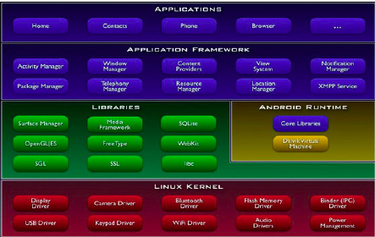
图2-1 Android系统架构图
接下来对每一层的功能进行具体分析：
第一，应用层，这一层的应用程序在编写过程中主要使用的语言为JAVA语言，并且有非常关键性的应用程序，典型代表有通讯录管理、收发信息以及拨打电话等等。这些核心应用可以被编程人员自己用JAVA语言开发的应用程序进行替代。
第二，应用程序框架层，在具体开发这一系统时，这一层发挥着基础性作用，相当数量核心应用程序来实现核心功能过程中，都需要依托这一层才能够实现。立足于该层中的重用机制，开发人员对其给予的组件部分，能够使开发应用程序快速的实现，同时能够方便地替换平台本身的各种应用程序组件。
第三，系统库以及Android运行库，系统库在应用程序中发挥着决定性影响，并且连接以下两个层，即框架层以及Linux内核层。在对该系统进行运行过程中，其具体组成内容有核心库和Dalvik虚拟机，前者既兼容了大多数Java语言所需要调用的功能函数，又包括了Android的核心库。
第四，Linux内核层，该系统的关键功能实现都需要依托这一层次来实现，典型代表有安全性、相关进程、管理以及网络协议等等。Linux内核也同时作为硬件和软件栈之间的抽象层。
本文主要是在Android应用基础上来进行相关软件开发，这意味着有必要介绍Android的应用程序基础知识和相关组件。

2.2 课题相关的Android技术介绍

2.2.1 Android用户界面简介
通过系统UI可以对其框架进行具体了解，其主要组成内容有主页屏幕体验、全球设备导航和通知。应用程序需要确保其从整体上形成一致的经验，通过图2-2可以对其进行具体了解。
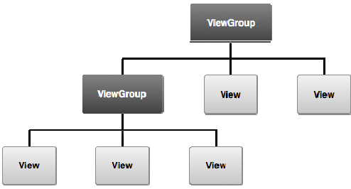
图2-2 Android UI框架结构
1.主屏幕
其可以进行自定义，具体内容有应用程序快捷方式、文件夹以及部分小挂件等等，主屏幕面板之间的切换主要通过左右滑动来实现。个人最关键的快捷方式则一直保持在底部收藏夹中。通过触摸收藏夹中心的所有应用程序按钮访问应用程序和窗口小部件的整个集合。如图2-3所示。
2.所有的应用程序屏幕
通过所有应用界面能够对所有安装应用以及窗口部件进行具体了解，如图2-3所示。
3.切换屏幕
应用程序之间转换的主要途径之一即为屏幕切换。据此对相关任务之间进行引导。通过右侧导航栏来发现哪些应用程序是用户交互的程序。在底部则现实最近用户所使用的程序。通过触摸它切换到应用程序。通过刷向左或向右中移除项。如图2-4所示。
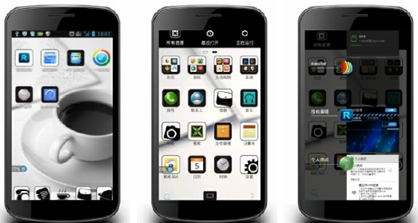
图2-3主屏幕图2-3所有的应用程序屏幕 图2-4切换屏幕

2.2.2 Android终端与Web服务器端数据交互
在android中发布应用的途径主要有：第一，客户端应用程序，依托Android SDK来完成开发，在用户设备安装过程中，其后缀为.apk。第二，作为web应用程序，使用web标准制定和通过web浏览器访问一一不需安装任何东西。
在最终决定应用程序方法时，受到诸多因素影响，但是为能够支持viewport属性等等，以此来进一步简便web应用程序开发。除此之外，能实现根据屏幕大小确定web应用的适当尺寸、根据屏幕分辨率提供图片和不同风格等功能。
在这种情况下，提出屏幕考虑因素可以让web应用程序开发难度进一步减少。因为所有android类型的款的屏幕可以帮你将web页面设计的很好。
在客户端以及web端中建立相应的程序并不需要对相关程序进行设计，这也是该系统的特点之一。据此能够综合使用这两方面内容，以此来对相关客户端进行开发，并且在程序中添加web页。下图直观显示如何可以访问web页从web浏览器或Android的应用程序。如图2-5所示。
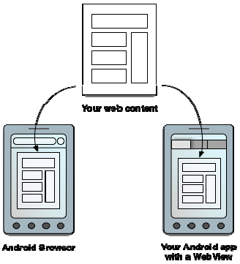
图2-5 Android终端与Web服务器端数据交互
与此同时，并不需要另外开发Android应用程序来对自己网站进行体现，因此可以通过如下方法来达到设计目标。仅仅需要定义相应的接口来连接网页以及Android应用程序，并且可以通过网页JAVA脚本对API进行调用，究其原因，在该应用程序中，可以通过webview在Android应用程序中添加网页内容，同时也可以在Android Api应用中增加JavaScript内容。Android的屏幕密度支持进一步提升，以此来形成了Android 2.0版本，在WebKit框架中多了一些功能，允许web页面能够指定视口属性并能进行图片属性和样式的修订。因为这些功能是Android的WebKit框架的一部分，Android浏览器(默认web浏览器由这个平台提供)和webview都支持相同的viewport以及屏幕分辨率特性。

2.3开发工具介绍

2.3.1 Eclipse的介绍
Eclipse源代码具有开放性的特点，从本质上看，其仅仅包含了一个框架以及一组服务，然而其存在相应的标准插件集，可以据此来对开发环境进行构建，是一个基于Java的可扩展开发平台。
Eclipse主要选择了轻型软件组件化架构来建立插件集，据此来在客户机中增加相应的功能，例如可以支持更多的开发语言。现阶段，已经存在的插件可以对如下内容进行使用，即C/C++ (CDT)、Ruby等等，同时也可以开发数据库。插件架构可以在当前环境中增加任何内容，具体来说，可以实现配置管理等等，并不仅仅是对相关编程语言进行使用。其主要结合如下思想进行设计，即依托插件来实现所有的功能，其不具有较大的核心，主要通过插件方式来在核心中添加相关的功能。Eclipse基本内核包括：图形API，Java开发环境插件(JDT)，插件开发环境(PDE)等。Eclipse是一个开放源代码的软件开发项目。它具体包括四个部分：Eclipse Platform, JDT, CDT和PDE，主要由以下几个项目组成：Eclipse项目、工具项目和技术项目。PDE用来支持插件开发、CDT支持C开发、 JDT支持Java开发、Eclipse Platform则提供了一个通用的开发平台，是一个开放的可扩展IDE。
要据此来编写android工程，首先需要形成相应的开发环境，在这一过程中，首先需要对该工具进行安装，然后在其上安装ADT插件，再指定SDK正确的路径，这样变可以创建android虚拟机了。

2.3.2 MyEclipse与Tomcat介绍
MyEclipse主要作用是进行Java开发等等，属于插件集和，拥有多样化的功能，可以对多种需求进行满足，在开源产品支持过程中发挥着非常重要的作用。现阶段，常用的专属eclipse开发工具都存在其中，支持JavaServlet, AJAX, JSP, EJB3, JDBC数据库链接工具等多项功能。利用它可以极大的提高在数据库和JavaEE的开发、发布等方面的工作效率
从结构角度来分析，我们可以进一步细分MyEclipse的特征，其类型有：JavaEE模型、WEB开发工具、EJB开发工具、应用程序服务器的连接器、JavaEE项目部署服务、数据库服务、以及整合帮助。
通过Eclipse可以实现上述功能，从结构角度来分析，由于存在上述特征，这使得其具有多样化的功能，具有集成性的特点。MyEclipse目前己发布了十多个版本，最新版本为MyEclipse 2013版本。
本系统主要依托B/S架构来进行设计，立足于MyEclipse来形成相应的服务器端，然后据此来产生相应的服务，在Tomcat下发布。通过创建不同的servlet来提供不同的服务。
Tomcat的开发者包括Apache、Sun等等，属于Jakarta项目的重要组成部分之一。据此能够有效实现Servlet以及JSP规范。Tomcat完全免费、技术先进、性能稳定，使其成为当前主流的一款Web应用服务器，并深受开发者们的喜欢。
Tomcat具有轻型的特点，在具体实践过程中并不需要占用较多的资源，并且扩展能力非常理想，在对JSP程序进行建设过程中，优先使用这一服务器。同时，他还能够适用于Servlet以及JSP，但是它对静态HTML的处理能力不如Apache服务器。

2.3.3 关键技术介绍
Android平台开发方面包含基本的应用功能开发、数据存储、网络访问这三大块。
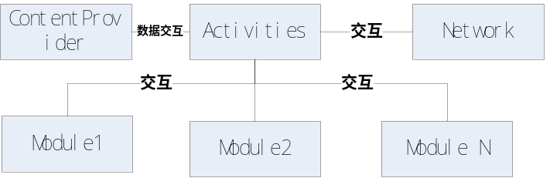
图2-6 平台开发三大块
① 功能开发
标准的Android程序由如下4部分组成即Activity、Broadcast Intent Receiver、Service、Content Provider来实现。
② 数据存储
在Android，可供选择的存储方式包括了SharedPreferences、文件存储、SQLite数据库存储方式、内容提供器方式(Content Provider)以及网络方式 5种，本系统网络方式主要是通过网络访问该网络提供的网络服务接口实现数据的读写服务。
③ 网络访问方面
主要是Http访问技术的封装，通过java.NET.*；以及Android.net.*；下面提供的HttpPost、DefaultHttpClient、HttpResponse等类提供的访问接口来实现具体的web服务访问。
本软件采用Java作为开发语言，布局和数据存储是开发本软件的关键技术，布局用来设计用户交互界面，使用xml技术设计，而xml中控件的位置和状态则离不开布局的使用，用户界面的设计是否美观和合理直接影响用户体验，因此运用好布局技术是直接和用户相关的，而数据存储技术则记录了用户所有的操作数据和用户所需要提取的数据。
（3）数据库技术
建立较大型的数据库和对远程数据进行访问是系统的关键技术。系统采用关系型数据库，它是最常用的数据库类型，能满足多用户数据访问的要求。数据库应具有安全可靠的备份功能，保证系统数据的高安全性和可靠性。系统采用MySQL作为数据库管理系统来解决数据库方面的问题。作为MySQL中的数据挖掘功能具有一个非常强大却甚为简单的API，这使得创建智能应用程序非常简单。利用该 API，无需了解每个模型的内部细节及其工作原理，就可从客户端应用程序调用预测模型。这使得开发人员可以根据分析的数据调用引擎并选择能提供最佳结果的模型。返回的数据已被标记化，即数字值在一系列属性中返回。这使得开发人员可以使用简单数据，而不用面对新的数据格式。并且MySQL能与互联网紧密集成，符合系统远程访问数据库的要求，同时它建立和提供了多个接口来开发应用程序，很符合当前设计的需要。
（4）软件测试技术
为保证系统今后能够正确运行，需要在系统投入实际运行前进行测试，保证系统的功能和逻辑结构符合设计要求。在测试系统整个流程的过程中，针对系统的主要流程，进行用户的模拟操作。针对系统各个功能模块，对照功能的流程图，对每一个操作都进行了分析，得出了各种可能出现的情况，并对各种情况的不同处理进行了测试，包括正常情况和错误处理情况。对应各种错误，不管是常见的错误和可能发生的错误，都进行了相应的测试。

2.4 Java语言
Java是常用的编程语言，Java的编程风格和C++语言很像。Java将后缀为.class的文件交由虚拟机运行，Java虚拟机执行字节码的过程就是一个循环，它需要不断地进行安全性和合法性检测，直到程序运行结束^{[1]}。Java虚拟机首先需要将程序中的字节码转到内存中；在内存中进行源代码的安全性和合法性检测；然后解释运行结束的源代码，计算机的机器代码根据不同的计算机和操作系统对应转化而成，最后交给计算机运行^{[2]}。运行原理如图2-1所示。

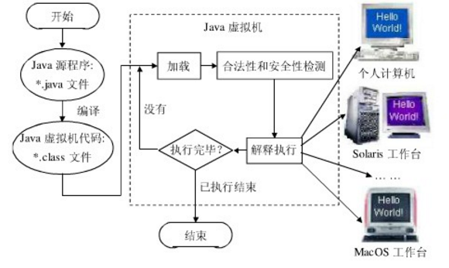
图2-7 Java虚拟机运行原理

2.5 UI界面
UI通常是指用户界面，它正在被越来越多的人所熟知，影响UI界面的因素有很多^{[3]}。
UI用户界面从表面上看只有用户与界面两部分，但实际上可以分为三类，即：用户研究、交互设计以及界面设计。
用户研究需要研究用户的工作环境、产品的使用方式等，让产品在前期开发过程中可以将用户期望的功能、对设计和外观的要求融入进整个产品的开发过程中，帮助企业创造出一个合格的产品。
交互设计是人与机器相互交流，它可以增进人们的操作体验，使计算机成为人类生产生活中的帮手。
界面设计需要定位用户、用户的使用方式等，一切为用户设计，检验界面设计的标准是用户的最终体验的感受，所以界面设计要和用户研究相联系^{[4]}。

3 可行性、需求分析及系统设计

3.1系统可行性分析

3.1.1 技术可行性
1、Java提供了稳定的性能、优秀的升级性、更快速的开发、更简便的管理、全新的语言以及服务。整个系统帮用户做了大部分不重要的琐碎的工作。且关于这方面的书籍、资料比较齐全。
2、基于安卓软件的管理系统已发展日趋成熟。
3、总所周知，Java是面向对象的开发语言。程序开发院可以在Eclipse平台上面方便的使用一些已知的解决方案。
综上所述：系统的开发技术具有可行性，且开发人员掌握了一定的开发技术，所以系统的开发具有可行性。

3.1.2 操作可行性
本系统采用基于安卓客户端，利用安卓手机安装软件就能够进行访问和操作，且界面简单易操作，用户只要平时有在用过智能手机，都能进行访问和操作。
本系统具有易操作、易管理、交互性好的特点，在操作上是非常简单的。因此本系统可以进行开发。

3.1.3 经济可行性
系统是基于Android的软件，采用Eclipse平台。所以系统在开发人力、财力要求不高，具有经济可行性。

3.2 需求分析

3.2.1 系统需求
网络和手机的普及正影响着每一个人的生活，大学生更是如此。每天中午下课后困扰学生最大的问题就是就餐，食堂的窗口终究有限，很多学生都要排上很久才能打到饭，严重影响了生活节奏。如果利用身边的手机和网络，不但可以避免人海，还可以安心的选择自己喜爱的食物，并在自己需要的时间送达，既方便又省心，大大节约了学生们的时间。商家也可根据系统中学生的订单数量，来决定食物的搭配，避免了过多的剩余食物。
基于Android平台设计的这款点餐APP很好的满足了以上需求，减轻了食堂就餐高峰的压力，操作简单，极易在学生之间推广开来。

3.2.2 功能需求
a. 登录管理
使用系统前用户和商家都需要进行登录操作，登录操作会校验用户的账户和密码，系统检测通过后方可进入。如果用户是首次登录那么还需要进行注册操作，用户在输入密码时可勾选记住密码，下次即可自动登录系统。
b.商家管理
商家进入系统后首先需要创建一个店铺，然后可进行食物的增删功能，商家可随时查看用户所下订单的状态，根据状态决定是否进行配送，商家可在历史订单中查看到已完成的所有订单，同时也可以查看到用户对店铺食物的评价情况，方便对食物进行改善。
c.用户管理
用户在登录系统后，可浏览食堂和商铺，也可在推荐界面选择自己喜爱的食物，用户找到自己满意的食物后，可选择直接下单购买，也可选择将食物进行收藏，稍后再购买食物。用户在进行下单操作后首先需要完善订单信息，包括用户的姓名、手机号码、地址、数量等信息，填写完毕后系统会将订单转到我的订单中，用户可在我的订单界面中查看订单的当前状态，点击付款会弹出用户的订单信息，确认后付款成功，等待食物的送达，在收藏界面也可进行购买操作。食物送达后点击取餐操作，完成取餐操作后，订单会转为历史订单，用户可在历史订单界面中对食物进行评价。
详细的系统功能用例图如图3-1所示。

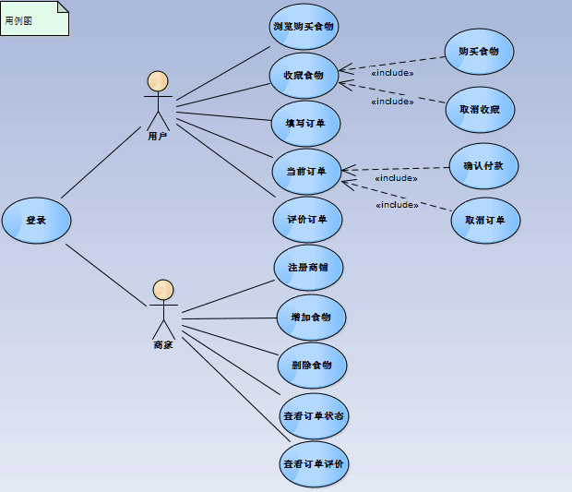
图3-1 系统功能用例图

3.3 系统设计

3.3.1 设计概述
在本系统中，客户端的使用者为用户，商家模块的使用者为商家，因此系统应分为两部分建模设计实现，如图3-2所示。
在客户端，用户首先需要注册一个账户登录系统，登录系统后可浏览商家和店铺，选择自己喜爱的食物下单，下单完成后前往个人中心确认订单并进行付款，付款完成后即可等待食物的送达。订单完成后可前往历史订单，对食物进行评价。
而在商家模块，商家注册账号登录系统后，如果是首次使用，则必须先进行创建店铺操作，然后在店铺当中增加或删除自己的食物。用户在进行下单操作后，商家模块可即时查看当前订单，当订单由未付款转变为未取餐时，说明用户已付款，在等待食物的送达，商家此时可进行实物的配送。商家也可以在历史订单中查看已出售的食物情况，并可以看到用户对食物的评价。

校园点餐系统
用户
商家

浏览购买食物
浏览购买食物
浏览购买食物
收藏食物
填写订单
当前订单
评价订单
注册店铺
增加食物
删除食物

购买食物
取消收藏
确认付款
取消订单

图3-2 系统功能结构图

3.3.2 数据库设计
本系统采用了Eclipse自带的sharedpreference轻量级存储类，通常用来保存应用的一些配置，十分方便数据的读取。系统从sharedpreference中获取订单产生的各项列表信息，并将信息存入一个订单对象中，当系统需再次调用这些信息时，可直接从sharedreference中读取^{[5]}。系统根据需求分析，设计出了以下数据库表，记录用户信息、订单信息以及历史订单信息。
1）用户信息表:存放用户的基本信息，如表3-1所示。
表3-1 用户注册信息表
字段名称 | 数据类型 | 字段大小 | 是否主键 | 说明描述
tv_phone | int | 20 | 是 | 手机号码
tv_pwd | char | 30 | 否 | 密码
2）订单信息表：存储用户的订单信息，如表3-2所示。
表3-2 订单信息表
字段名称 | 数据类型 | 字段大小 | 是否主键 | 说明描述
ownName | char | 20 | 是 | 姓名
ownPhone | int | 20 | 是 | 手机号码
续表3-2
ownAddress | char | 50 | 否 | 地址
ownNum | int | 100 | 否 | 数量

3）历史订单信息表：存放用户订单评价信息，如图3-3所示。
表3-3 历史订单信息表
字段名称 | 数据类型 | 字段大小 | 是否主键 | 说明描述
iv_restaurant | char | 20 | 否 | 餐馆名称
tv_name | char | 20 | 是 | 商品名称
address | char | 50 | 否 | 商铺地址
Time | char | 50 | 是 | 下单时间
Jiage | float | 10 | 否 | 商品价格
Num | int | 100 | 否 | 商品数量
Money | float | 10 | 否 | 总金额
Pingjia | char | 200 | 否 | 评价

4 系统各模块的设计与实现
系统各功能模块的设计需要有一个清晰简洁的设计思路，并将其贯彻在整个开发过程当中，才能设计出符合要求的系统。在用户模块，按照用户登录——浏览食物——填写订单——确认订单付款——评价食物的流程来进行详细的子功能模块设计；在商家模块，则按照商家登录——注册店铺——增删食物——查看订单状态——查看订单评价的思路来进行子功能模块的设计。
有了清晰的设计思路，子功能模块的具体实现就会变得得心应手，按照设计的流程一步步来实现。

4.1 登录
登录功能作为整个设计的入口，必须慎重编写，它应该具有一定的辨别能力，能够判断出用户的账号和密码信息是正确的，才能授予权限进入系统，所以登录模块能否准确的判断用户名和密码就显得尤为重要^{[6]}。

4.1.1 新用户注册
首先进入登录界面，点击“注册账号”按钮，即代码中的Button register会跳转到一个新的activity页面，如图4-1所示，用户在这里需要选择是买家或是商家的身份来进行注册，可分别进入相对应的系统中进行后续操作。
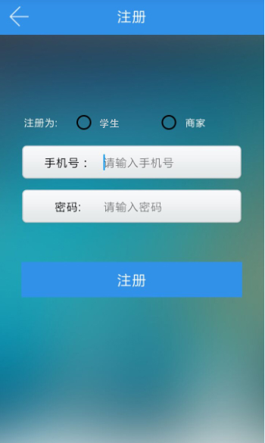

图4-1 新用户注册界面
新用户需要完善信息才能注册成功，特别注意的是用户需要正确填写手机号方可登录，这是用了EditText中有一个属性 inputtype输入类型，将它设置为phone，系统会自动检测输入的是否为11位数字^{[7]}。点击注册后，用户的账号和密码信息会保存到存储类sharedpreference中。注册完成后，系统会跳转到登录界面，用户的账号会在输入框中显示，省去输入密码的过程。

4.1.2用户登录
用户注册成功会关闭注册页面，并且将注册的账号通过setResult方法返回给登录页，在账号输入框中显示，省去输入密码的过程。点击登录系统会验证本地数据中是否有与之匹配的数据，验证通过方可进入系统，如图4-2所示。当输完密码后可选择记住密码功能，系统会在本地内存中保存用户的账号和密码，用户再次进入系统时，会从sharedpreference中直接读取用户的账号密码信息。这是通过代码中remember_pwd，直接调用chenck类，由系统每次去自动识别密码是否正确。
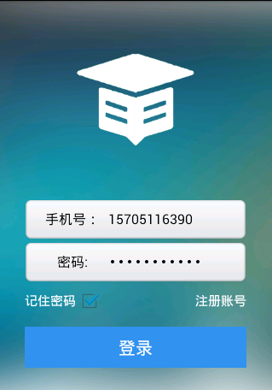
图4-2 登录界面
登录模块的系统流程图如图4-3所示。

用户
辨别
Y
登录
输入信息
进入系统

商家

N

图4-3 系统登录流程图

4.2用户
用户进入系统后，首先可以在首页和推荐界面浏览各个店铺的食物，寻找符合自己口味的，在找到满意的食物后，用户有两个选择：1.可以点击食物上方的收藏按钮，将食物添加到我的收藏界面；2.直接购买食物，完成订单。

4.2.1 首页
食堂与店铺是整个订餐软件的灵魂和主体，所有的功能都是围绕他们而展开，所以它与各个模块之间都有着密不可分的联系。订餐软件的UI界面不可过于复杂，以免影响用户体验。
用户模块页面是由3个Fregment控件来分别显示首页、推荐以及我的页面，下面为3个SingleButton按钮,分别为首页、推荐和我的^{[8]}。通过点击3个按钮会显示对应的Fragment,并且隐藏其他2个Fragment，由此达到切换页面的效果。首页如图4-4所示。
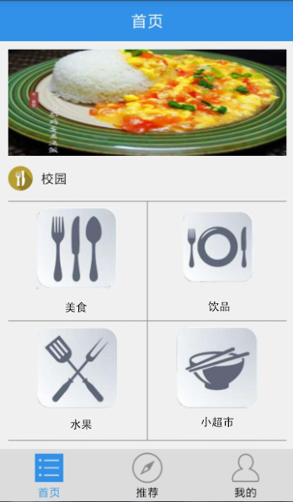
图4-4 首页
界面风格清晰简单，最上方是一个滚动图片，显示最近热门食物，实现方式也很简单，让这个类继承RelativeLayout，并实现OnTouchListener接口。接下来就是所需要选择的食堂了。这里模拟了4个食堂供学生选择，学生在下课可选择离自己最近的一个食堂订餐，也可以点开食堂，查看里面的店铺所提供的食物是否符合自己的口味，选择满意的一家订餐。食堂的排版用fragment框架布局控件即可完成。

4.2.2店铺界面
选择一个食堂点击进入，例如选择学校食堂，进入会将所有店铺以列表形式呈现，店铺的一些信息也会列出来供使用者参考选择，不同的食堂有着不同的店铺，选择十分广泛，顾及到了所有口味的同学。
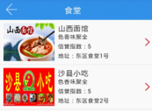
图4-5学校食堂

4.2.3食物收藏
选择山西面馆点击进入，这里采用了listview布局，食物通过列表的方式呈现在使用者面前，一目了然^{[9]}。可以从界面中看到除了食物之外还有两个button按钮--购买与收藏，点击购买即可进行购买操作，另外一个爱心形状的按钮则是收藏功能，用户可在自己喜爱的食物点亮爱心图标，即可将食物加入“我的收藏”中，食物在加入到我的收藏界面后，用户可进行购买操作，如用户不喜欢该款食物直接再次点击原食物上方的收藏按钮即可取消收藏，十分方便，如图4-6所示。

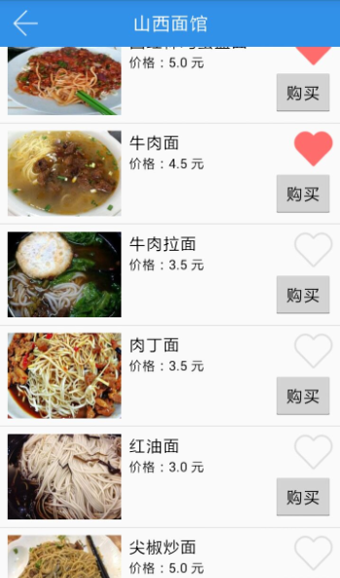

图4-6 食物收藏

4.2.4推荐界面
选择最下方的推荐按钮即可显示推荐界面，页面由ListView实现，在推荐界面可看到热门食物以及一些好评度较高的食物，为一些有选择困难症的同学提供了一个很好的选择。购买方式则与商铺列表相同。下方的首页、推荐、我的三个按钮，是在Activity的布局文件中添加三个按钮。
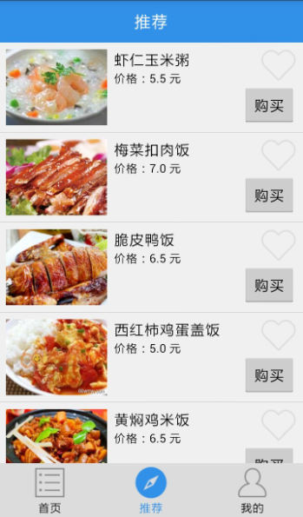
图4-7 推荐界面

4.2.5填写订单
下单界面由一个Dialog对话框实现，对话框布局采用LinerLayout线性布局竖向排列，布局填充4个TextView和4个EditText，TextView显示文字，EditText为输入框^{[10]}。该对话框使用分为两种情况，一是在浏览食物时直接选择购买填写订单使用，二是在收藏列表中将已收藏的食物进行勾描，两者的订单界面是一致的。用户下单首先需要将信息填写正确完整。填写完毕后，点击确认按钮触发事件，系统将订单数据添加到sharedpreference数据集合中。SharedPreference是android平台提供的一个类，它是一个轻量级的存储类，这个类可以用来保存一些应用程序需要的配置或简单的数据。

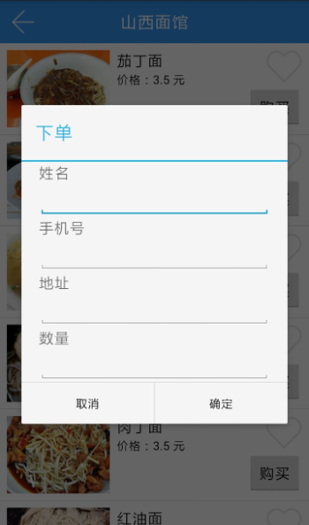

图4-8 下单界面
用户界面即软件中“我的”按钮选项，这里会显示当前登录的用户，用户当前的订单情况，收藏情况以及历史订单情况。在这里实现了订餐软件的大部分功能及售后，如图4-9所示。
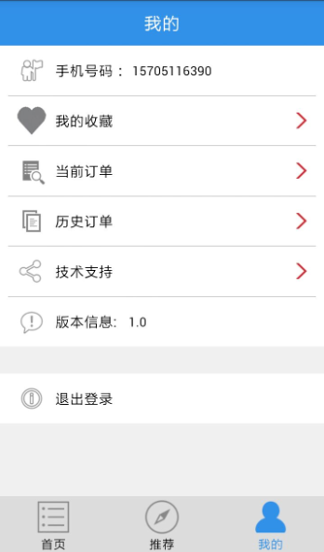
图4-9 我的界面

4.2.6 我的收藏
收藏界面用于显示用户收藏的食物，系统会读取存储在sharedpreference中的收藏集合列表，如果列表集合长度为0，则显示暂无订单，若不为0，读取集合数据，将数据传递给listview适配器中显示数据列表。
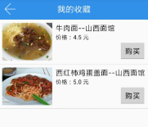

图4-10 我的收藏

4.2.7 当前订单
订单是整个系统的核心业务，用户的订单产生流程如下。
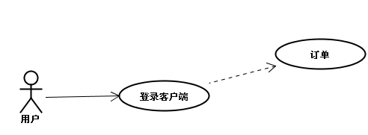

图4-11 用户订单用例图
用户首先进入我的订单页面中，系统会读取存储在sharedpreference中的订单集合列表，如果列表集合长度为0，则显示暂无订单，若不为0，读取集合数据，传递给listview列表适配器中显示数据列表。如图4-12所示。
用户找到自己所下的订单，然后点击付款按钮，当点击付款时会根据点击的条目所在位置position获取该订单信息，弹出对话框，并显示用户订单信息，点击确定则将该订单中的isPay字段设为true，然后将订单信息保存，并且刷新适配器，适配器会刷新列表，更新订餐的当前状态，付款成功。
点击取餐系统会同样根据position读取订单对象信息，将订单中isTake字段设为true，并且把这个订单对象保存到sharedpreference中的已完成的订单列表信息中，然后把当前列表的该订单删除，保存两个列表，刷新列表适配器。如果用户想放弃订单可点击取消按钮，该订单即被删除。
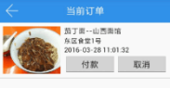
图4-12用户订单

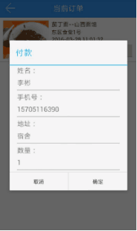
图4-13确认信息
订单界面功能实现详细代码如下：
if (orders.getOrders().get(position).isPay())
{
holder.buy.setText("取餐"); //设置显示为取餐
holder.delete.setVisibility(View.INVISIBLE);//隐藏取消按钮
}
else { holder.buy.setText("付款"); //设置显示为付款
}//设置付款按钮点击事件
holder.buy.setOnClickListener(new View.OnClickListener()
{
@Override
public void onClick(View v) { //判断是否已付款
if (orders.getOrders().get(position).isPay())
{
//订单信息中设置已取餐
orders.getOrders().get(position).setTake(true);
//保存订单信息
SPUtil.getInstance(context).save("orders",
new Gson().toJson(orders).toString());//弹出提示信息
ToastUtil.showShortMessage("取餐成功");
EventBus.getDefault().post(new OrderEvent());
}
else {
//未付款弹出付款对话框
showDialog(position);
} //设置取消按钮点击事件
holder.delete.setOnClickListener(new View.OnClickListener()
{
@Override
public void onClick(View v) {
//订单集合删除当前订单
orders.getOrders().remove(position);
//保存订单信息
SPUtil.getInstance(context).save("orders",
new Gson().toJson(orders).toString());
notifyDataSetChanged(); //刷新listview
ToastUtil.showShortMessage("取消成功"); //提示信息
}
}

4.2.8 评价订单
在历史订单中，用户可以看到已完成的订单，可以对这些订单进行评价。用户点击历史订单详情页面时，会在开启页面时传入一个int类型的position，它是点击列表条目的位置值，然后进入页面后读取保存的已完成订单列表集合，通过position获取该已完成订单信息，然后显示数据。
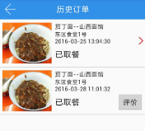

图4-14 历史订单

已完成页面中，系统读取已完成列表信息，如果已订单集合长度为0，则显示暂无订单，不为0 ，将数据列表集合传递给listview适配器，显示已完成订单列表，判断订单中assess字符串不为空，表示该订单已经做出评价，不显示评价按钮。如果assess为空则显示评价按钮，点击评价会弹出对话框评价，评价后会将评价信息保存到当前订单对象中，然后保存列表，刷新列表。
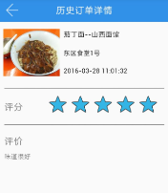

图4-15 评价界面
下图是一个完整订单的主要流程及所用到的功能，用户操作并不复杂，且各项功能都较为完善，详细的下单流程如图4-16所示。
评价
取餐
用户浏览
收藏食物
购买食物
购买食物
取消订单
生成订单
付款
确认

图4-16 下单流程图

4.3 商家
系统由用户模块与商家模块组成，用户模块的功能划分较为细致，而商家模块相比用户模块的界面就要简洁许多，但是功能却不简洁，商家所需的功能都包含其中，能够有效地处理用户的订单。商家模块的操作都可以即时的反馈到用户模块，保证了用户所得到的信息都是最新的，同时用户模块的操作也会及时更新在商家模块当中，让商家可以根据订单状态来进行食物的搭配，商家也可以看到用户对食物的评价，针对用户的意见对食物作出改进。
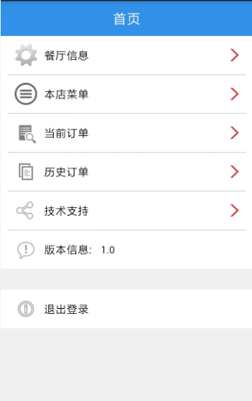
图4-17 商家模块

4.3.1注册店铺
商家注册进入系统后，如果是首次使用本系统，需要完善商铺的信息方可进行后续操作。商家需要填写店铺的所在位置、店铺名称等信息。根据选择的食堂，在sharedpreference中读取食堂数据列表，然后找到指定食堂的数据添加餐厅对象将餐厅的名称等信息保存到数据中，点击确定后创建成功，此时用户模块也会刷新，在指定位置生成新的商家店铺。
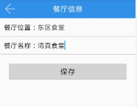

图4-18 注册商铺界面

4.3.2 增删食物
商家创建成功店铺后，还需要进行食物的增加操作。点击增加时会读取商家是否已设置食堂和餐厅名称，若没有设置会提示先设置食堂和餐厅名称。已经设置则弹出Dialog对话框添加食物。食物需要填写食物名称和价格信息，添加食物时系统会在sharedpreference中读取商铺的食物列表，在指定商铺当中创建一个Food食物对象，并将食物名称和价格保存到食物Food对象中，保存后用户模块同样会刷新出新的食物。点击删除食物时，会出现Dialog提示框用来确认，确认后系统会在sharedpreference的该店铺食物列表中删除此食物^{[11]}。然后刷新ListView，增删食物如图4-19和4-20所示。
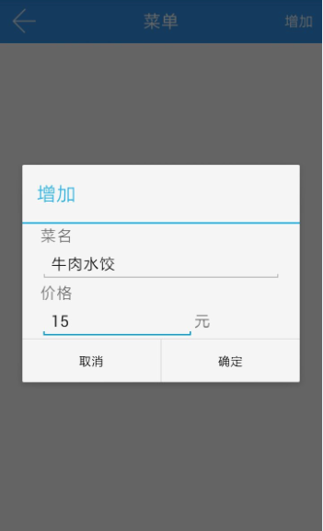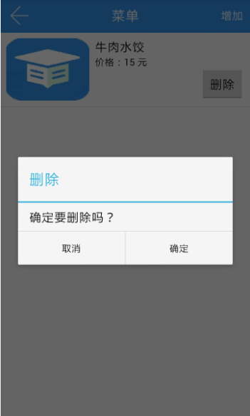
图4-19 增加食物 图4-20 删除食物
添加食物和删除食物核心代码如下：
//获取商家食物信息
CanteenDataDetail canteenDataDetail = localData.getCanteen().get(id).getData().get(2);
//设置菜名 holder.tv_name.setText(canteenDataDetail.getFood().get(position).getName());
//设置价格
holder.price.setText("价格：" + canteenDataDetail.getFood().
get(position).getPrice() + " 元");
return convertView;
}
private void showDialog(final int position){ //删除对话框
AlertDialog dlg = new AlertDialog.Builder(context) .setTitle("删除")
//设置标题
.setMessage("确定要删除吗？") //设置提示信息
//确定点击事件
.setPositiveButton("确定", new DialogInterface.OnClickListener() {
public void onClick(DialogInterface dialog, int whichButton) {
//删除当前食物信息 localData.getCanteen().get(id).getData().get(2).getFood().remove(position);
//保存食物信息
SPUtil.getInstance(context).save("localData",new Gson().toJson(localData).toString());
//刷新
Listview notifyDataSetChanged();
dialog.dismiss();
}
}

4.3.3 查看订单状态
商家在当前订单中可以查看到用户在自己商铺中购买的食品，页面由ListView显示，读取用户订单信息，通过判断订单信息中isPay来显示是否已付款，isPay为true表示已付款，isPay为false表示未付款，并能够查看到订单是否付款，系统会读取所有的订单，通过判断餐厅的名字，筛选出与餐厅相同名字的订单，查看当前订单的状态。
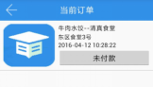

图4-21 订单状态

4.3.4 查看订单评价
商家在历史订单中可以查看到本店过往食物的下单情况，并可以看到用户对食物的评价，商家点击历史订单，系统会在sharedpreferenc中拉取所有的历史订单并根据餐厅名称匹配到与之对应的历史订单，点开订单即可看到用户对食物的评价情况。
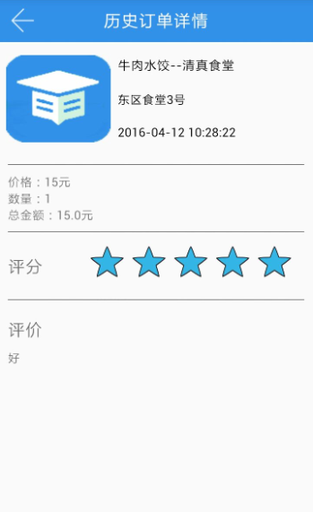
图4-22 历史订单详情

5 系统测试与性能分析
系统测试是软件设计的最后一道工序，也是非常重要的一步。用于检查软件的质量、性能、可靠性等是否符合用户需求。一套严谨的、规范的、完善的测试过程将大大提高软件的质量、可信度、可靠性，降低软件的出错率，降低用户风险系数。通常系统测试包括：功能测试，安全测试，可用性测试，性能测试、兼容性测试等方面。
如果测试的目的是为了尽可能多地找出错误，那么测试就应该直接针对软件比较复杂的部分或是以前出错比较多的位置。 测试的目的就是为了发现错误而找出相对应的解决方法的过程。该观点可以是一个提醒的测试，以发现错误为中心，不表现出对软件的正确性。但它可能会误导了解，这种观点可能会产生误导。结果发现，该软件测试的唯一的目标就是要找出错误,这是没有价值的测试。

5.1功能测试
功能测试主要包括五项内容：适用性、准确性、可操作性、依从性、安全性。
本系统功能测试如表5-1所示：
表5-1 系统功能测试
测试内容 | 测试结果
适用性 | 好
准确性 | 好
可操作性 | 好
依从性 | 好
安全性 | 好

5.2测试用列构建
以下是对《基于安卓的校园点餐系统设计与实现》的各个功能的测试。具体测试方面如表5-2所示。
表5-2 系统可用性测试
测试阶段技术 | 是否采用 | 说明
审评测试 | 是 | 文档软件产品的功能和设计文档的测试，在需求和设计阶段进行
编写测试用例 | 是 | 在测试用例的准备阶段产品代码
单元测试 | 是
功能测试 | 是
集成测试 | 是 | 集成系统来检测模块的要求，业务流程和数据处理是否满足条件
系统测试 | 是 | 包括性能测试，压力测试和回归测试
验收测试 | 是 | 由测试工作人员操作
安装测试 | 是 | 测试系统的安装

5.3测试内容
（1）单元测试
单元测试集中的检查软件设计的最小单位上，并且模块的实际功能是通过测试模块的实际功能和模块的功能描述来实现。
（2）综合测试
集成测试是组装在模块中的同时，设计要求和主要目标是找到界面的问题。比如一个模块，其他模块都可能有不良影响造成的，由于疏忽，处理功能组合可能不会产生预期的功能；个体似乎是可接受的误差可能积累到不可接受的水平；整个数据结构可能是错误的等。
（3）证实测试
验证测试的目的是要表明，该系统可以按照预期的未来。测试的整合后，已被设计为所有模块集成到一个完整的软件系统，接口错误已基本消除，然后应进一步验证该软件，这是为了确认测试任务的有效性，这就是确认测试的任务，即软件的功能和性能如同用户所合理期待的那样。
（4）系统功能模块测试
软件开发完成以后，最终还要与系统中其他部分配套运行，进行系统测试。

5.4测试
系统测试是为了整个系统产品的测试，目的是为了验证是否满足需求的定义找出和需求不同的地方，提出更加完善的方案。本系统测试表如表5-3所示。
表5-3 系统测试
项目名称 | 基于Android平台的校园点餐系统APP
测试环境 | 硬件：PC机一台，手机一部
测试环境 | 操作系统：window7 64位 Android 4.2版本
测试环境 | 软件：Eclipse
作者 | 李彬 | 测试时间 | 2016.4.11
测试编号 | 测试对象 | 测试步骤 | 预期结果 | 实际结果
1 | 用户 | 注册新用户 | 产生新用户 | 一致
2 | 用户 | 输入用户名和密码 | 进入系统 | 一致
3 | 用户 | 勾选记住密码退出重新登录 | 进入系统 | 一致
4 | 用户 | 选择一个食堂 | 跳转到店铺界面 | 一致
5 | 用户 | 选择一个店铺 | 跳转到食物界面 | 一致
6 | 用户 | 收藏食物到我的收藏中查看 | 收藏成功 | 一致
7 | 用户 | 点击购买 | 跳出订单 | 一致
8 | 用户 | 填写订单信息到当前订单中查看 | 下单成功 | 一致

续表5-1
9 | 用户 | 点击付款 | 跳出订单信息 | 一致
10 | 用户 | 订单信息点击确认 | 订单界面刷新 | 一致
11 | 用户 | 点击取餐 | 订单界面刷新 | 一致
12 | 用户 | 历史订单界面点击评价 | 跳出评价界面 | 一致
13 | 用户 | 填写评价 | 刷新历史订单界面 | 一致
14 | 商家 | 注册新用户 | 产生新用户 | 一致
15 | 商家 | 注册新店铺 | 用户模块产生新店铺 | 一致
16 | 商家 | 增加食物 | 用户模块增加食物 | 一致
17 | 商家 | 删除食物 | 用户模块删除食物 | 一致
18 | 商家 | 查看当前订单 | 刷新当前订单列表 | 一致
19 | 商家 | 查看历史订单 | 刷新历史订单列表 | 一致
20 | 商家 | 退出登录 | 回到登录页面 | 一致

系统基本完成了各项需求功能，并在限定范围内进行了一些修饰，系统性能良好，同时也存在一些有待改进之处，如实现联网操作、实现管理端制作等问题。

6 结束语
本次设计通过查阅相关资料和文档以及蔡老师的指导，基本实现了系统预期的功能。系统仍有很大的提升空间，在很多功能方面可以完善，例如实现系统的联网功能，对使用者的实时定位等功能。
通过此次设计，让本人彻底明白了一个软件的开发流程，也让本人学到了很多以前没有注意到的知识，比如fragment编辑器、sharedpreference等。而此次论文的编撰也提高了自己的文档编写能力，对今后编写开发文档、需求等有着极大的帮助。
生活无时无刻不在变化着，而一些革命性的创新技术更是让人们应接不暇，人们对手机及网络的依赖程度将会越来越大，而花样繁多的APP也将满足人们生活的各种所需，因此Android平台拥有着广阔的市场前景。

参考文献
[1] 高巍. Android 操作系统软件自动化测试方案的设计与实施[D]. 北京:北京邮电大学,2012.
[2] 柯元旦. Android 内核剖析[M]. 北京:电子工业出版社,2011.
[3] 李刚. 疯狂 Android 讲义[M]. 北京:电子工业出版社,2013.
[4] 卢娜. 基于 Android 平台的手机桌面资讯系统的设计与实现[M]. 西安电子科技大学,2011.
[5] 孙晓宇. Android手机界面管理系统的设计与实现[M]. 北京:北京邮电大学出版社,2009.
[6] 杨丰盛. Android技术内幕.系统卷[M]. 北京:机械工业出版社,2011.
[7] 杨云君. Android 的设计与实现[M]. 北京:机械工业出版社,2013.
[8] 赵亮,张维. 基于Android技术的界面设计与研究[J]. 电脑知识与技术，2009(29):7-9.
[9] Jerri Ledford. Web Geek’s guide to the Android-Enabled Phone[M]. London:Que Publish,2009.
[10] James Talbot McLean. Learning Android Programming[M]. Beijing Tsinghua University Publish,2014.
[11] Roger. Android Application Development[M]. Beijing People’s Posts Telecommunications Press,2010.
[12] 杨丰盛.Android应用开发揭秘[M] 第一版.北京：机械工业出版社，2010年.7页
[13] 姚昱旻,刘卫国.Android 的架构与应用开发研究[J].计算机系统应用,2008(11):110-1
[14] 姚昱旻,刘卫国.Android 与J2ME 平台间即时通信的研究与实现[J].计算机系统应用,2008(12):118-120
[15] 公磊,周聪.基于Android 的移动终端应用程序开发与研究[J].计算机与现代化,2008(8):86-89.
[16] 地狱男爵.用Android 开发手机应用[J].程序员,2008(1):25-27
[17] 叶达峰. Eclipse 编程技术与实例[M ]. 北京:人民邮电出版社, 2006.
[18] 张超,王阿川,王智. 基于J2ME和J2EE的手机软件的研究[ J ]. 黑龙江科技信息, 2007 (3) : 21, 201.
[19] 刘向辉. 基于Java的移动终端中间件的研究与设计[D]. 华东师范大学硕士学位论文, 2005.
[20] 刁扣锁. 短信息在嵌入式L inux系统中的设计与实现[D]. 东南大学硕士学位论文, 2005.
[21] 唐明，loveshirui.Android中文API[D].电子工业大学出版社，2009.20-160
[22] Marko Gargenta.Android.开发书籍.Learning.Android[D].Published by Oreilly Media，2011(3):24-45.

致 谢
在本次毕业设计过程中，遇到了很多困难，但在老师和同学的帮助下，我终于顺利的完成了。在此，我衷心地感谢我的指导老师——XX老师，正是在XX老师的悉心指导下我才得以顺利完成毕业设计。在开题报告中，我的指导老师也给了我许多宝贵的意见，在此由衷感谢他们。在设计的过程中，专业的其他几位老师也给予了我指导，在这里也对他们表示衷心的感谢！感谢您们在百忙中抽出时间给予我悉心的指导！每一次的小组开会，X老师总是积极耐心地指导我们，给我们的方案提出意见并督促我们按时完成。在一开始我通过编写设计初稿，对设计本系统有了比较深刻的认识，认真的考虑了每一步骤的执行，也发现编一个优秀的软件决不是一蹴而就的事情，需要长时间的积累和经验。然后，在老师的辅导和同学的帮助下，我更加深入的去考虑这个系统。并花了大量的心思和努力去完成这个系统。在做这个系统的这段时间里，我学到了我以前没有掌握牢的知识。更重要的是了解了作为一个开发人员开发一个系统软件的步骤和方法策略。如何去思考问题，又如何去解决问题……总之，通过这次的系统设计，我学会了很多，也了解了很多。
本次毕业设计过程还得到了本班同学的大力支持和热心帮助，他们给予了我很大的帮助，在此我也对他们表示衷心的感谢。
最后，真诚地祝愿学院的所有老师工作顺利、身体健康，学院越办越辉煌！

